Cette beauté cachée

Les deuxièmes Journées internationales de philosophie d’Algérie ont pris fin dimanche. Un espace qui aura été un cadre de référence et de réflexion.

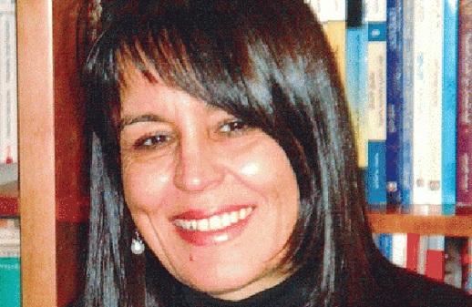
Razika Adnani, écrivaine, philosophe et islamologue, a organisé la deuxième édition des Journées internationales de philosophie d’Alger, les 11 et 12 mars 2017, au niveau de l’Institut français d’Alger. De nombreux intervenants, des professeurs de différentes spécialités, y ont abordé le thème «Le beau».
Beaucoup de questions ont été posées, telles que la question de la beauté et de la laideur de l’art, la place de la beauté en architecture en Algérie, le beau dans l’art moderne, le jugement esthétique, le beau et la question du vivre-ensemble, la quête du sacré dans l’art moderne, le beau et l’utile, le sens esthétique et sa relation avec la culture et bien d’autres questions encore, auxquelles tenteront de répondre les professeurs invités.
Parallèlement à ces débats réservés aux adultes, un programme d’ateliers d’initiation à la philosophie ont été prévus pour les enfants, et ce, pour la première fois en Algérie. Trois ateliers ont été programmés dans lesquels les enfants eux aussi ont questionné le beau : «Aimez-vous le beau ? Pourquoi ?
Quand pouvez-vous dire qu’une chose ou une personne est belle ? La beauté est-elle dans le regard ou dans l’objet regardé ?» Ils ont été animés par Mme Isabelle Million, philosophe-praticienne spécialisée en philosophie pour enfants. Pour Razika Adnani, l’objectif des Journées internationales de philosophie d’Alger est d’offrir, non seulement aux professionnels, mais aussi à tout passionné de la connaissance et du débat, un espace de temps consacré au questionnement, à la réflexion et à l’argumentation.
«Les Algériens ont soif de savoir et de débats philosophiques. Le beau est un thème très ancré dans la pensée philosophique. Nous avons discuté du beau et de l’art. En Algérie, poser la question du beau s’impose. Pourquoi le beau est si absent dans l’environnement algérien. Nous avons débattu de l’architecture (à travers la conférence de Youcef Chennaoui, directeur de recherches à l’Ecole polytechnique d’architecture et d’urbanisme d’Alger, EPAU). Des modèles nous ont été présentés.
Ils sont beaux, mais ce n’est pas le cas du reste que nous voyons en Algérie. Où est le beau des objets ? Je ne parle pas du beau des œuvres d’art, qui exigent une culture et un savoir. J’évoque le beau quotidien ou le beau du quotidien. Pourquoi nous n’avons pas de fleurs sur nos balcons, des espaces verts, des trottoirs bien faits, des maisons bien peintes ? Avons-nous un problème avec le beau ? Et où se situe ce problème ?» soutiendra Razika Adnani. Pour faire profiter le plus grand nombre, le débat traverse la Méditerranée, le temps d’un après-midi, le 18 mars prochain : les Journées internationales de philosophie d’Alger à Paris, au siège de Berbère télévision.

